SAYI : 2013/130 TARİH:21.11.2013
KONU : DÜZELTME ! Kent Sempozyumu Basın Açıklaması

TMMOB’YE BAĞLI ODALARIN
İZMİR BİRİMLERİ
YÖNETİM KURULU BAŞKANLIKLARINA

TMMOB İzmir 2.Kent Sempozyumu 28-30 Kasım 2013 tarihlerinde Tepekule Kongre ve Sergi Merkezi’nde yapılacaktır.Sempozyumla ilgili olarak 22 Kasım 2013 Cuma saat 10:30 da İzmir Tepekule Kongre ve Sergi Merkezi Çatı Katında kahvaltılı basın toplantısı yapılacaktır. Basın toplantısına yürütme kurulu üyelerinizin katılımını dilerim.

Saygılarımla.
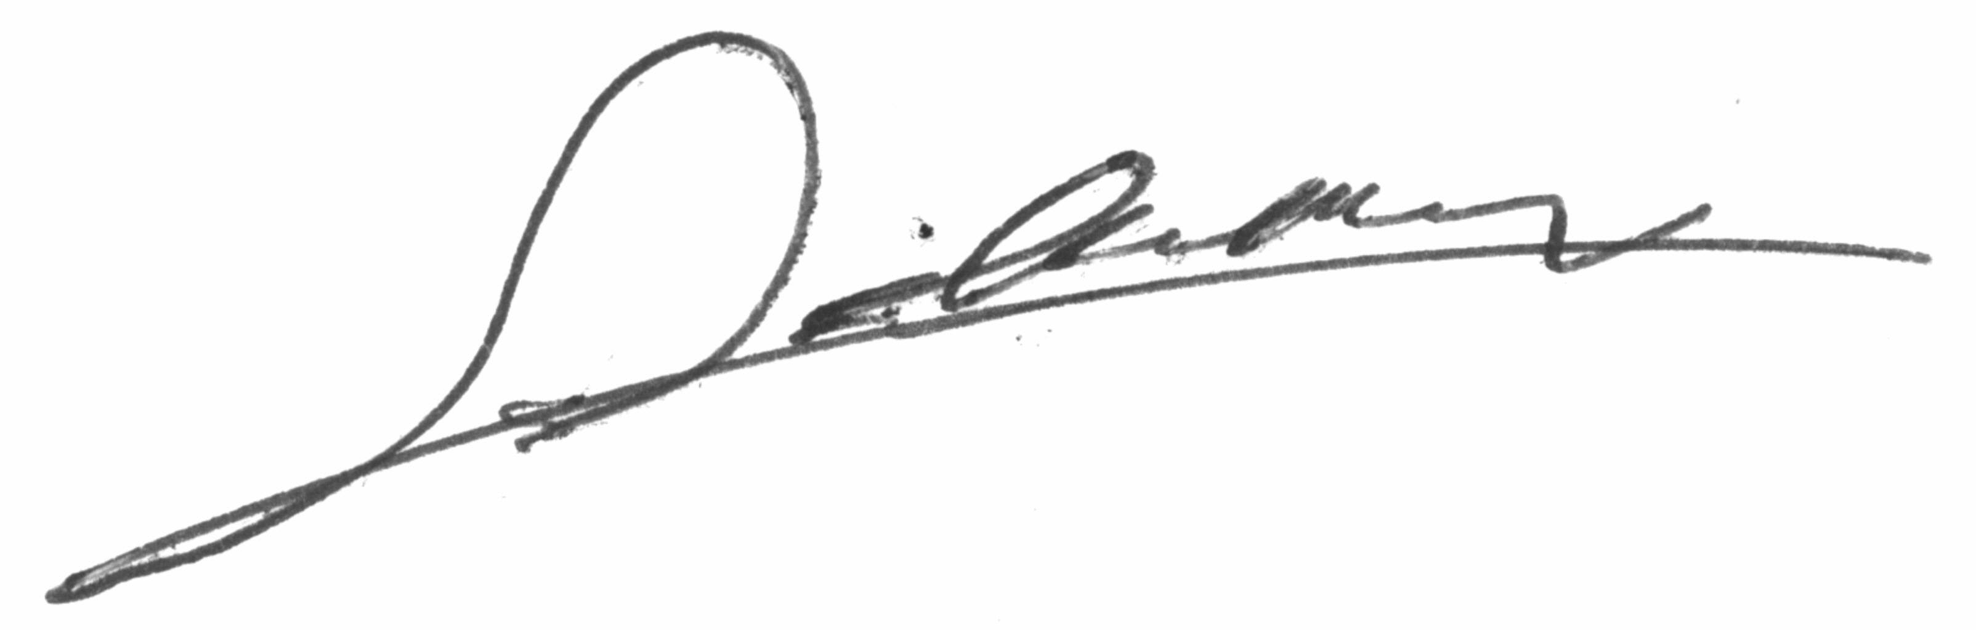

Ferdan ÇİFTÇİ
İzmir İl Koordinasyon Kurulu Sekreteri

BİLGİ NOTU

Tarih: 22.10.2013
Saat: 10:30
Yer: Tepekule Kongre ve Sergi Merkezi Çatı Katı

